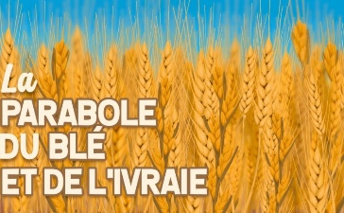
Messes des 19 Juillet 2026.
16ème dimanche du temps ordinaire
ENTRÉE DANS LA CÉLÉBRATION
Chant d’entrée | Ecoute la voix du Seigneur (A548) |  | PowerPoint
Mot d’accueil, proposition | « Le Seigneur nous invite à adopter son regard, celui qui se fixe sur le bon grain » affirmait le Pape François. Au temps venu, Dieu seul fera le tri entre le bon grain et l’ivraie. En ce dimanche, demandons au Seigneur de nous aider à reconnaître le bien qui croît silencieusement dans le champ de l’Eglise et du monde.
Préparation pénitentielle  Messe du Partage | Frères et sœurs, en ce dimanche où le Christ nous raconte la parabole du bon grain et de l’ivraie, sachons reconnaître toutes nos mauvaises herbes semées et demandons pardon De ton peuple rassemblé par ta parole, Seigneur, prends pitié. (bis)  De ton peuple sanctifié par ton Esprit, Ô Christ, prends pitié. (bis)  De ton peuple racheté par ton sang, Seigneur, prends pitié. (bis Que Dieu tout-puissant nous fasse miséricorde ; qu’il nous pardonne nos péchés et nous conduise à la vie éternelle. — Amen.
Gloire A Dieu | Gloire à Dieu – AL23 09. Messe du partage.
Prière d’ouverture | Sois favorable à tes fidèles, Seigneur, et dans ta bonté, multiplie pour eux les dons de ta grâce, afin que, brûlant de charité, de foi et d’espérance, ils soient toujours vigilants pour garder tes commandements. Par Jésus… — Amen.
LITURGIE DE LA PAROLE
1ère lecture | du livre de la Sagesse (12, 13.16-19)
Psaume | Psaume 85 (86).  R/ Toi qui es bon et qui pardonnes, écoute ma prière, Seigneur  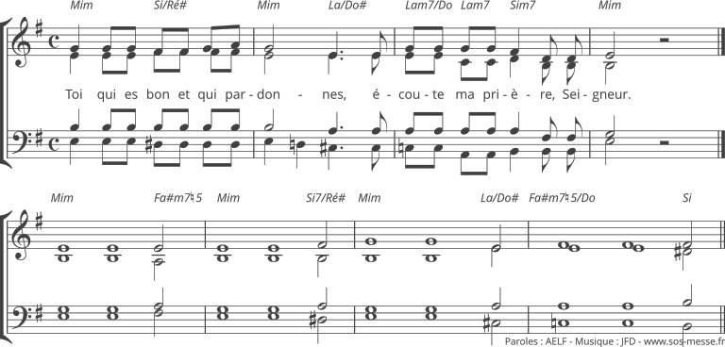
2ème lecture | de la lettre de saint Paul apôtre aux Romains (8, 26-27)
Acclamation de l’Evangile | Alléluia. (au choix de l animateur)  Tu es béni, Père, Seigneur du ciel et de la terre, tu as révélé aux tout-petits les mystères du Royaume ! Alléluia.
Evangile | Évangile de Jésus Christ selon saint Mathieu (13, 24-43) |  | Diacre Prêtre
Credo | Symbole des apôtres.
Prière universelle | Dieu, le Père de tendresse, veille sur tous ses enfants. Avec foi, tournons-nous vers lui. Confions-lui les habitants du monde, spécialement ceux qui peinent sous le poids de la maladie et de la souffrance.  Refrain : Dieu de tendresse, souviens toi de nous. 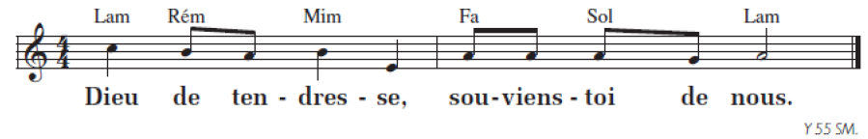  1 – Pour notre Eglise, traversée par des scandales et abus en tous genre. Afin qu’elle ne cesse de produire de bons fruits pour le monde malgré l’ivaie qui fait de l’ombre à l’Évangile, prions le Seigneur  2 – Pour nos responsables politiques, appelés à légiférer pour un monde plus humain, plus solidaire. Afin que leurs idéaux soient plus forts que l’appât de la richesse et la fascination du pouvoir, prions le Seigneur.  3 – Pour les personnes blessées par un traumatisme, une agression, pour celles qui restent seules ans un été torride. Qu’elles trouvent réconfort et apaisement. Prions le Seigneur.  4 - Pour les enfants et les jeunes de notre paroisse, et pour leurs familles ; Afin que ce temps de vacances leur permette de refaire leurs forces et de fortifier les liens familiaux, prions le Seigneur.  Célébrant : Dieu de bonté, tu te penches sur celles et ceux qui t’implorent avec foi. Nous t’en prions, écoute nos demandes et daigne les exaucer par le Christ, notre Seigneur. —Amen.
LITURGIE DE L’EUCHARISTIE
Prière sur les offrandes | Seigneur Dieu, dans le sacrifice unique et parfait de ton fils, tu as porté à leur achèvement les multiples sacrifices de l’ancienne Loi ; reçois maintenant le sacrifice offert par tes fidèles serviteurs et sanctifie-le comme tu as béni les présents d’Abel : que les dons offerts par chacun pour honorer ta gloire servent au salut de tous. Par le Christ, notre seigneur. - Amen.
Préface | Du jour. |  | Président
- Sanctus | Sanctus Messe du Partage. |  | PPT
Prière eucharistique Au choix du président
-Anamnèse | Messe du Partage  Gloire à Toi qui était mort ! Gloire à Toi qui est vivant ! Dieu sauveur, viens, Seigneur Jésus.  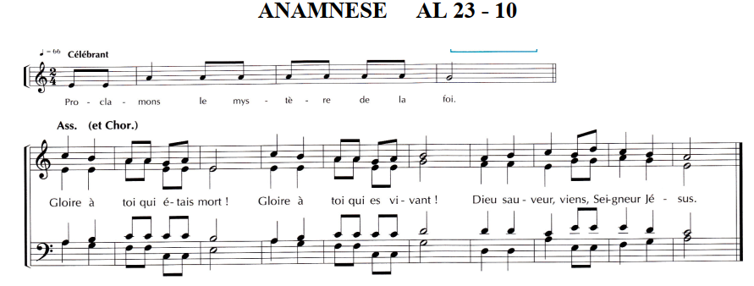 |  | PPT
Notre Père | Récité
Agneau de Dieu | Agnus Messe du Partage. |  | PPT
Communion | D52-67 Prenez et mangez |  | PPT
Prière après la communion | Dans ta bienveillance, reste auprès de ton peuple, nous t’en prions, Seigneur ; puisque tu l’as initié aux sacrements du ciel, fais-le passer de ce qui est ancien à la vie nouvelle Par le Christ, notre Seigneur. — Amen |  | Président
Annonces
Bénédiction
CHANT | Sur les chemins du monde G127 |  | PPT

